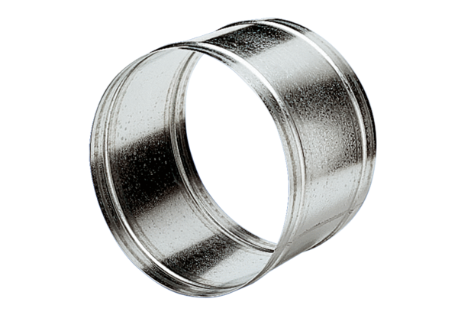Hüvelyhosszabbító VH 50Csomagolási egység: 1 darabVálaszték: C
Termékszám: 0055.0035Gyártó: MAICO

